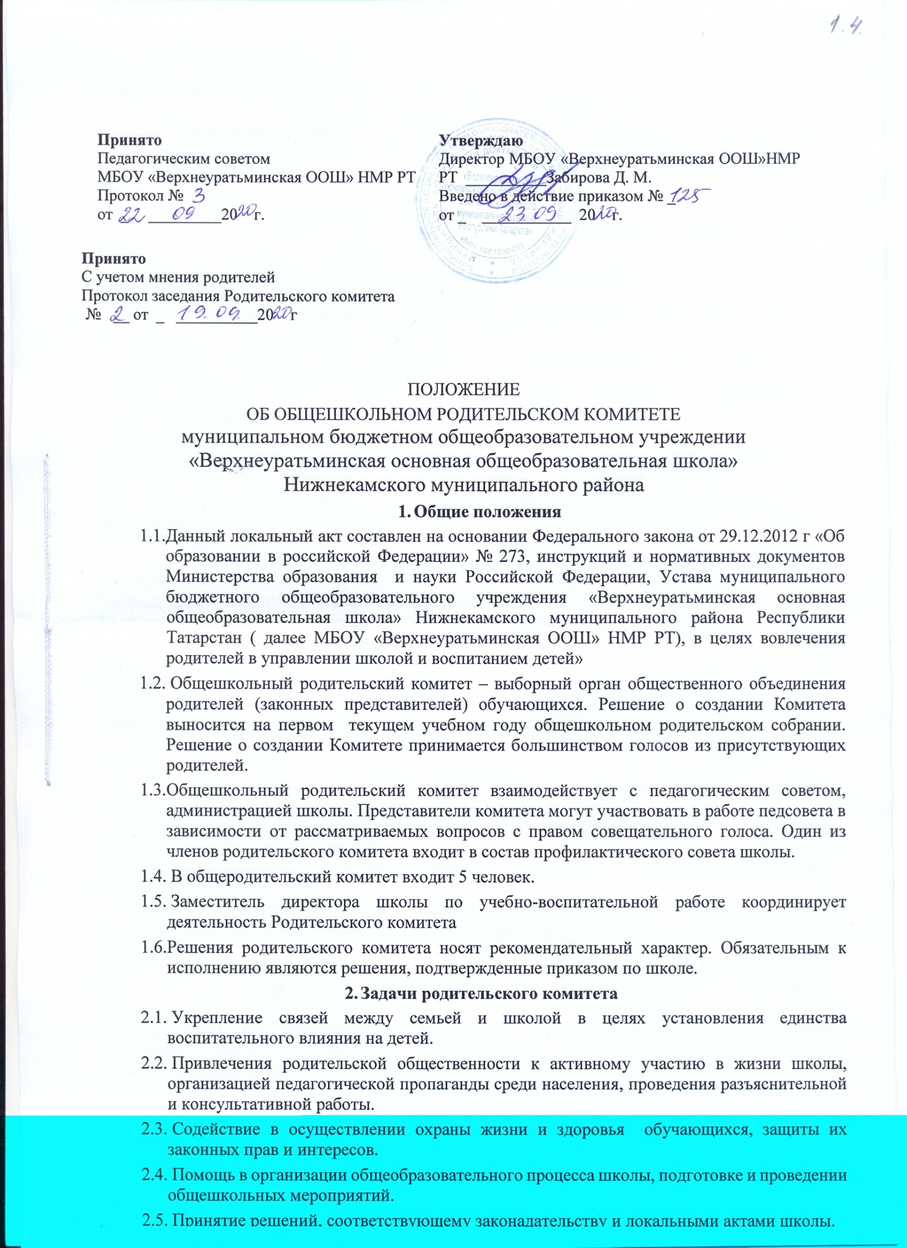

  - Контроль соблюдения обучающимися Устава школы.

Содержание работы родительского комитета
Общешкольный родительский комитет создается с целью оказания помощи педагогическому коллективу в воспитании и обучении обучающихся, обеспечения единства педагогических требований к ним.
Родительский комитет:
  - Координирует деятельность классных родительских комитетов.
  - Проводит работу среди родителей (законных представителей) обучающихся по разъяснению их прав и обязанностей.
  - Оказывает содействие в проведении общешкольных мероприятий.
  - Участвует в подготовке школы к новому учебному году.
  - Содействует обеспечению оптимальных условий для организации образовательного процесса (подготовке наглядных методических пособий).
  - Совместно с администрацией школы контролирует организацию горячего питания обучающихся, медицинского обслуживания.
  - Оказывает помощь администрации школы в организации и проведении общешкольных родительских собраний.
  - Участвует в обсуждении локальных актов школы.
  - Принимает участие в организации безопасных условий осуществления образовательного процесса, контролирует соблюдение санитарно-гигиенических правил и норм.
  - Взаимодействует с педагогическим коллективом школы по вопросам профилактики правонарушений, безнадзорности и беспризорности среди несовершеннолетних обучающихся.
  - Взаимодействует с органами школьного самоуправления.
  - К компетенции Комитета относится разработка предложений по следующим направлениям:
- охрана прав и законных интересов обучающихся;
- внесение предложений по улучшению организации образовательного процесса;
- охрана и укрепление здоровья обучающихся;
- организация досуга обучающихся;
- подготовка учреждения к новому учебному году.
Компетенция родительского комитета МБОУ «Верхнеуратьминская ООШ» НМР РТ:
- защита прав и законных интересов обучающихся и родителей (законных представителей);
- изучение общественного мнения и потребностей родителей (законных представителей) об образовательных услугах
- принятие участия в организации и проведении мероприятий, не предусмотренных учебным планом (вечеров отдыха, дискотек, туристических походов и т.п.);
- утверждение списков социально не защищенных детей, нуждающихся в материальной помощи и в обеспечении бесплатным питанием;
- формирование временных комиссий (или иных рабочих органов) по различным направлениям деятельности;
- согласование проектов локальных нормативных актов МБОУ «Верхнеуратьминская ООШ» НМР РТ, затрагивающих права и законные интересы обучающихся, а также их родителей (законных представителей);
- выборы членов комиссии по урегулированию споров между участниками образовательных отношений от родителей (законных представителей) обучающихся МБОУ «Верхнеуратьминская ООШ» НМР РТ,
  - Предложения общешкольного родительского комитета вносятся на заседания педсовета или рассматриваются администрацией учреждения для принятия решения с последующим обязательным сообщением о результатах рассмотрения.
  - На заседаниях Комитета ведутся протоколы, которые подписываются его председателем и хранятся в делах учреждения.
  - Решения общешкольного родительского комитета носят рекомендательный характер.

Родительский комитет имеет право:
  - Передавать материалы для обсуждения и поведения обучающихся на Совет профилактики
  - Ставить перед администрацией вопросы о наложении дисциплинарных взысканий и поощрений обучающихся.
  - Присутствовать на уроках, на внеклассных, досуговых мероприятиях.
  - Проводить опрос обучающихся по социальным вопросам - работе столовой, условиям обучения и выходить с конкретными предложениями

Права членов родительского комитета
Родительский комитет имеет право:
  - Вносить предложения в администрацию образовательного учреждения, органы самоуправления школы и получать информацию о результатах их рассмотрения.
  - Заслушивать и получать информацию от администрации школы, органов самоуправления.
  - Вызывать на свои заседания родителей (законных представителей) обучающихся по представлениям (решениям) классных родительских комитетов.
  - Принимать участие в обсуждении локальных актов школы.
  - Давать разъяснения и принимать меры по рассматриваемым обращениям.
  - Организовывать постоянные или временные комиссии под руководством членов родительского комитета для исполнения своих функций.
  - Председатель комитета может присутствовать (с последующим информированием комитета) на отдельных заседаниях педагогического совета, органов самоуправления, при рассмотрении вопросов, относящихся к компетенции родительского комитета.

Организация работы родительского комитета
  - Родительский комитет избирается сроком на 1 год из числа родителей (законных представителей) обучающихся.
  - Родительский комитет возглавляет председатель. Председатель и члены родительского комитета избираются на общешкольном родительском собрании простым большинством голосов.
  - В состав комитета входят родители (законные представители) обучающихся – 5 человек. Члены комитета избираются ежегодно на классных родительских собраниях в начале учебного года.
  - Комитет осуществляет деятельность по разработанным, принятым им и согласованным с руководителем школы регламенту работы и плану.
  - О своей работе родительский комитет отчитывается перед общешкольным родительским собранием не реже двух раз в год.
  - Заседания родительского комитета проводятся по мере необходимости, но не реже одного раза в четверть.
  - Комитет правомочен выносить решения при наличии на заседании не менее половины своего состава. Решения принимаются простым большинством голосов. В случае равенства голосов решающим является голос председателя.
  - Переписка родительского комитета по вопросам, относящимся к его компетенции, ведется от имени школы, документы подписывают директор школы и председатель комитета.
  - Свою деятельность члены родительского комитета осуществляют на безвозмездной основе.
  - Комитет ведет протоколы своих заседаний в соответствии с инструкцией о ведении делопроизводства в общеобразовательной организации.
  - Протоколы хранятся в канцелярии школы.
  - Ответственность за организацию делопроизводства в комитете возлагается на председателя комитета или секретаря.
  - Члены родительского комитета, не принимающие участия в работе, могут быть исключены из его состава.

Примерный план работы общешкольного родительского комитета
Месяц | Направления работы
Август – | Консультирование родителей обучающихся по предотвращению

сентябрь | возникновения школьных трудностей у детей
сентябрь | Проведение «Родительских рейдов» с проверкой безопасности организации  учебного процесса
сентябрь | Помощь в организации и проведении Дня знаний
сентябрь | Контроль организации горячего питания.
сентябрь | Утверждение новых локальных актов
Октябрь | Проверка внешнего вида обучающихся
Октябрь | Проведение «Родительских рейдов» с проверкой организации питания школьников
Ноябрь | Проведение «Родительских рейдов» с проверкой санитарного состояния  школы, внешнего вида обучающихся
Декабрь | Помощь в организации и проведении новогодних праздничных  мероприятий
Февраль | Помощь в организации и проведении Дня защитника Отечества
Март | Участие в проведении Дня открытых дверей для родителей будущих  первоклассников
Март | Помощь в организации и проведении Международного женского дня
Апрель | Проверка состояния учебников обучающихся
Апрель | Участие в открытых родительских днях с посещением уроков и  внеклассных мероприятий
Май | Контроль организации и проведения праздника Последнего звонка
Июнь | Контроль организации и проведения выпускного вечера
В течение учебного года | Индивидуальная работа с родителями обучающихся, имеющих проблемы в  обучении и воспитании
В течение учебного года | Посещение неблагополучных семей, семей, состоящих на учете школьного  Совета по профилактике
В течение учебного года | Проведение классных часов для обучающихся по актуальным темам
В течение учебного года | Проведение собраний для родителей обучающихся по актуальным темам

Состав родительского комитета
№п/п | Ф.И.О. | Должность | Место работы
1 |  | Председатель РК
2 |  | Член РК
3

Заключительные положения.
  - Настоящее Положение утверждается директором МБОУ «Верхнеуратьминская ООШ» НМР РТ и вступает в силу с даты его утверждения.
  - Изменения и дополнения могут быть внесены в данный локальный акт с момента регистрации новой редакции Устава.
  - Положение утрачивает силу в случае принятия нового Положения о локальных актах.
  - Вопросы, не урегулированные настоящим Положением, подлежат урегулированию в соответствии с действующим законодательством РФ, Уставом МБОУ «Верхнеуратьминская ООШ» НМР РТ и иными локальными нормативными актами.
  - Настоящее Положение размещается на сайте МБОУ «Верхнеуратьминская ООШ» НМР РТ.

